В 12 микрорайоне открылся пункт сбора гуманитарной помощи
22.06.2023
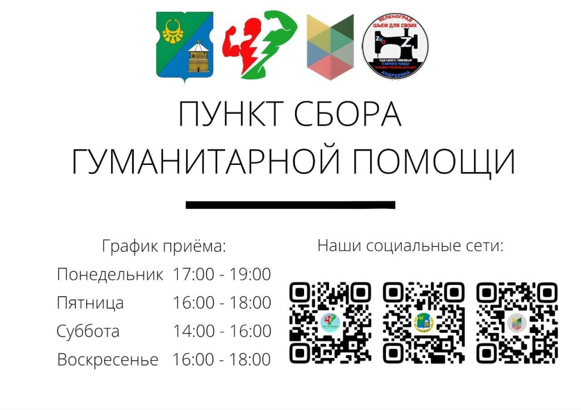
Молодежная палата района Силино совместно с Центром досуга и спорта ГБУ «Талисман», управой района Силино, благотворительной организацией «Шьем для Своих» и Советом депутатов муниципального округа Силино открыла пункт сбора гуманитарной помощи для мобилизованных и жителей эвакуированных городов.
– Мы призываем всех желающих присоединиться к нашей благотворительной акции и помочь тем, кто оказался в трудной жизненной ситуации. В пункте сбора вы можете оставить продукты питания, лекарства, гигиенические средства, одежду и другие необходимые вещи. Все собранные средства будут направлены непосредственно нуждающимся людям, – рассказали в «Талисмане».
Пункт работает по понедельникам с 17.00 до 19.00, пятницам с 16.00 до 18.00, субботам с 14.00 до 16.00 и воскресеньям с 16.00 до 18.00 в корпусе 1209 (2 подъезд, 1-й этаж, домофон 999#999). Подробности можно узнать по телефону: 8-918-341-02-57.

Адрес страницы: http://silino.mos.ru/presscenter/news/detail/11661138.html
Управа района Силино города Москвы

